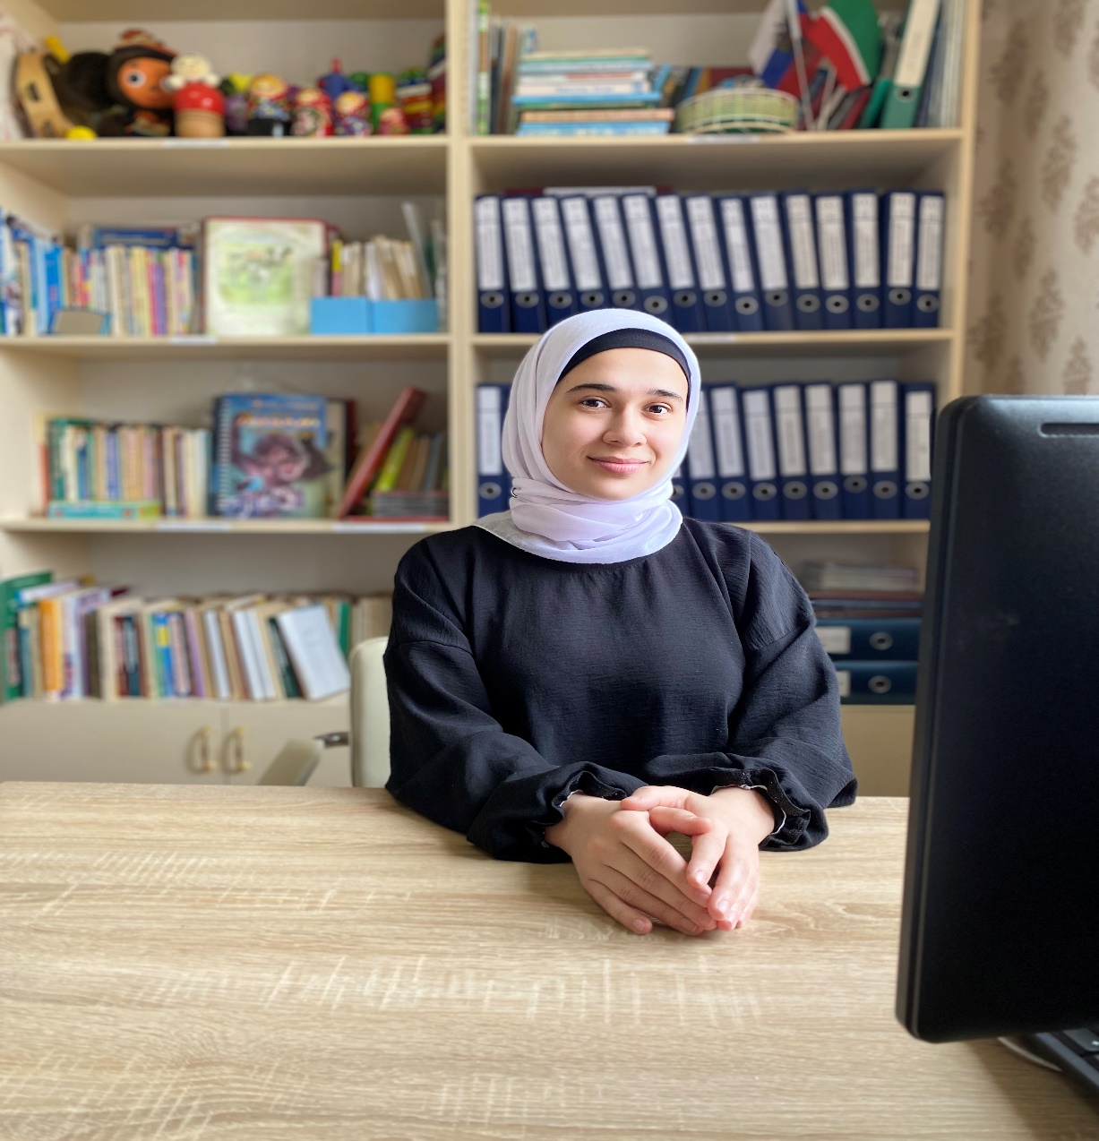

***ЭССЕ***

***«Я – музыкальный руководитель»***

**Музыкальный руководитель – Такаева Хеда Исламовна**

*Я –*музыкальный руководитель*!»* Такаева Х.И.

ГБДОУ «Детский сад №89 «Солнышко» г. Грозный»

Свое эссе хочу начать словами В.А. Сухомлинского

«Музыка - могучий источник мысли.

Без музыкального воспитания

невозможно полноценное умственное развитие».

*(Василий Александрович Сухомлинский)*

Мы все любим музыку: одному нравится классика, второму приятен танцевальный ритм, третий предпочитает рок… О, стилях музыки можно говорить и спорить долго, но у каждого найдется хотя бы одна приятная сердцу и слуху мелодия. Помочь разобраться, научить наслаждаться музыкой, развить вкус ребёнка, в этом и заключаются основные задачи музыкального руководителя.

Музыка из всех видов искусств наиболее непосредственно воздействует на восприятие человека, *«заражает эмоциями»*. Язык души, так принято говорить о музыке именно потому, что она обладает сильным воздействием на подсознательном уровне на область чувств человека, и на область разума.

Я убеждена, что приобщение к музыкальному искусству – самая удивительная, интересная и доступная форма общения с детьми, т. к. на музыкальных занятиях дети фантазируют, творят, уносятся в мир сказок, мир музыки.

Моё педагогическое кредо – **«Там, где музыка звучит и звонкий**

**смех, всех воспитанников непременно ждёт большой успех!»**

Всю свою жизнь, начиная с детского сада, я решила связать с этой удивительной профессией. С тех самых пор, на сколько себя помню, очень любила выступать перед зрителями, была активным участником всех концертов.

И вот, закончив училище, судьба привела меня в детский сад№89«Солнышко». И жизнь приобрела новый смысл! Начался новый этап. Я – музыкальный руководитель дошкольного учреждения, сколько всего сочетают в себе эти слова. Потому что это и музыкант, и хореограф, художник и дирижёр, костюмер и звукооператор. И это мне по душе! Творческое развитие детей невозможно представить без творческого потенциала самого педагога.

Словом, от того насколько ты интересен, профессионально грамотен, талантлив, во многом зависит музыкальное и творческое развитие детей, атмосфера радости в детском саду.

Пока кипят мысли и идеи в твоей голове, ярко пылают глаза и сияет улыбка от успехов твоих малышей, ты остаёшься молод душой и востребованным педагогом. Ты нужен детям, чтобы разбудить их чувства, творчество и фантазию, чтобы помочь им окунуться в мир музыки, научить их петь, играть, танцевать, не бояться сцены – быть открытыми окружающему миру.

С уверенностью можно отметить, что именно музыкальный руководитель побуждает и направляет детей к творческому началу, результатом которого в дальнейшем станет желание творить и мыслить самостоятельно.

На музыкальном развитии, я всегда стараюсь создать атмосферу праздника, эмоционального комфорта, взаимопонимания. Вместе мы танцуем и поём, играем и слушаем. Огромное счастье видеть счастливые лица детей, когда через сказку, игру они начинают понимать язык музыки. Очень важно помочь ребёнку раскрыть его творческий потенциал, который заложен в его природе.

У детей свое особое умение видеть, думать и чувствовать; нет ничего хуже, чем пытаться подменить у них это умение своим. Правдивость, искренность, отношение к нему как равному, помогают открыть детскую душу, его внутренний мир.

Многое в жизни человека зависит от того, какие впечатления он получил в детстве, как его воспитали, какое представление о мире заложили в раннем возрасте, какие качества помогли развить. Таким образом, чем больше радости у ребенка в детстве, тем больше он ее подарит людям, став взрослым.

Слушая музыку, разучивая песни, танцы, игры и сценки, готовя детский праздник, я стараюсь создать вокруг детей атмосферу любви и взаимопонимания и то, чем занимаюсь я, всегда искренне интересно мне самой, а эта увлеченность передаётся детям. Каждый мой рабочий день не похож на предыдущий.

Быть музыкальным руководителем – это постоянный поиск чего-то нового, интересного, познавательного. Мир быстро развивается, время идет вперед, и чтобы быстро за ним поспевать, нужно вовремя интересоваться всеми проблемами маленького ребенка и искать то, что непременно его удивит и заинтересует.

Музыкальный руководитель – это не просто профессия, это звание, которое нужно пронести с достоинством, чтобы потом твои воспитанники помнили свои первые встречи с музыкой, как это помню я до сих пор. И прав тот мудрец, который сказал, что нельзя привить любовь к тому, чего не любишь сам.

Главное предназначение музыкального руководителя состоит в том, чтобы донести красоту музыки до каждого малыша, чтобы он смог увидеть, понять и почувствовать через нее всю прелесть этого удивительного мира.

И вообще, что может быть в жизни человека важнее, чем воспитание детей?

Какое это счастье, видеть заинтересованность у крох, желание узнать большее из того, что ты пытаешься донести до их юного сознания.

Мир детства сладостен и тонок

Как флейты плавающий звук

Пока смеется мне ребенок

Я знаю, что не зря живу

Твердят друзья: «Есть нивы – тише»

Но ни за что не отступлю.

Я этих милых ребятишек

Как собственных детей люблю.

И каждый день, как на премьеру

Вхожу в оживший детский сад

Иду сюда не для карьеры

Здесь каждый мне ребенок рад.

Поднята крышка пианино

Аккорд! И музыка взвилась!

У всех, кто не проходит мимо

Душа запела, завелась!

А у детей глазенки загорелись

Румянит щечки музыки волна

И вот они задвигались, запели,

А я безмерной радости полна

Я – маг, я музыки ваятель

И так на протяженье лет

Судьба моя – я музыкальный воспитатель

Нет лучшей доли на земле.